Правила просмотра телевизора детьми
- Расстояние до телеэкрана должно быть не менее 2 метров и не более 6. Оптимальное расстояние -3 -4 м.
- Смотреть телевизор можно только сидя. Желательно в кресле, на диване или на стуле.
- Экран должен находиться строго перед ребёнком. Нельзя смотреть телевизор сбоку.
- При просмотре телевизора в вечернее время включите в комнате верхний свет. Недопустимо смотреть телевизор в темноте!
- Если в комнату проникает яркий солнечный свет, прикройте окно шторами.
- Если ребёнку выписаны очки, их нужно одевать во время просмотра телепередач.
- Продолжительность непрерывного просмотра телевизора составляет
1-2 кл.-15 мин.
3-4 кл.-20 мин
5-7 кл. -25мин.
8-9кл- 30 мин.
По истечение этого времени необходимо сделать перерыв 10-15 мин или , хотя бы, гимнастику для глаз.
- Общая продолжительность просмотра телевизора в день не должна превышать
от 8 до 12 лет — 1 часа,
от 12 до 14 лет— 1,5 часов,
От 14 до 17 лет — 2 часов.
- Не оставляйте телевизор работать, если дети заняты другими делами. Работающий телевизор создаёт фоновый шум, который отрицательно воздействует на нервную систему.

Несоблюдение расстояния до телеэкрана, неправильная поза во время просмотра телевизора и превышение времени просмотра ведут к нарушению зрения, осанки и эмоциональному переутомлению.

Важно учесть, что детям не рекомендуется просматривать передачи и фильмы, предназначенные для взрослых, где в изобилии содержится агрессия, ненормативная лексика, пропагандируется безнравственное поведение

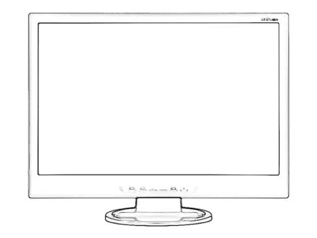

Берегите
здоровье!

